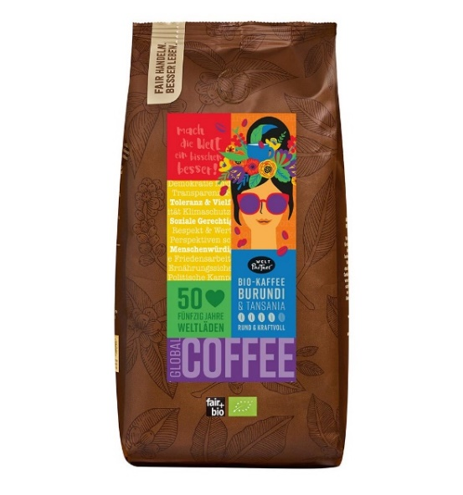
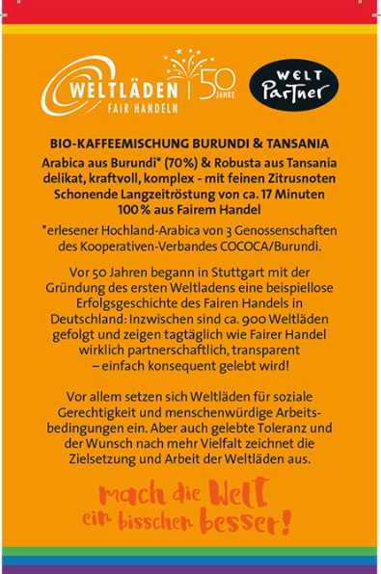
Neuheiten im WELTLADEN zum Frühlingsmarkt 2023

JUBILÄUMSKAFFEE 50 JAHRE WELTLÄDEN aus Burundi und Tansania, bio°, 500g Bohne, /250 g gemahlen, Arabica-Robusta-Mischung, delikat, kraftvoll und komplex

FRÜHLINGSANGEBOTE & SCHNÄPPCHEN & RE STPOSTEN
WIR MACHEN PLATZ FÜR NEUE ARTIKEL
FAIR-KAUF VIELE TOLLE TÜCHER UND SCHALS
50 % REDUZIERT
ZUM SONDERPREIS

